Informacja prasowa 19.03.2024 r.

Polska z 10-procentowym wzrostem zgłoszeń patentowych
do Europejskiego Urzędu Patentowego

- W 2023 r. liczba europejskich zgłoszeń patentowych z Polski do Europejskiego Urzędu Patentowego (EPO) wyniosła 671, co oznacza wzrost o 10,5% w stosunku do 2022 r. To plasuje nas wśród krajów notujących największą dynamikę wzrostu zgłoszeń.
- W 2023 r. liczba udzielonych patentów europejskich z Polski wyniosła 258, co oznacza wzrost o 37,2% w stosunku do 2022 r. (188) i oznacza powrót do sytuacji sprzed spowolnienia wywołanego kryzysem pandemicznym.
- Globalna liczba zgłoszeń do europejskiego systemu patentowego wyniosła 199 275, dając 2,9% wzrostu; oznacza to, że liczba zgłoszeń z Polski rośnie czterokrotnie szybciej niż zgłoszeń z całego świata; udział zgłoszeń patentowych z Polski stanowi 0,3% udziału globalnego.
- Globalna liczba udzielonych patentów europejskich wyniosła 104 609, co oznacza wzrost o 28% w stosunku do 2022 r. (81 754); udział patentów z Polski stanowi 0,2% udziału globalnego.
- Polska jest na siódmym miejscu wśród członków EPO, jeśli chodzi o tempo wzrostu zgłoszeń i na dziesiątym miejscu wśród wszystkich krajów świata.
- Najwięcej polskich zgłoszeń dokonano w obszarze technologii medycznych, farmaceutyków i inżynierii lądowej.
- Największą dynamikę wzrostu notuje technologia żywności (dot. zgłaszających podmiotów z Polski).
- Najaktywniejszymi podmiotami zgłaszającymi wynalazki z Polski do Europejskiego Urzędu Patentowego są uczelnie i instytuty badawcze.

Jak wynika z opublikowanego Indeksu Patentowego Europejskiego Urzędu Patentowego 2023 (EPO Patent Index 2023), liczba zgłoszeń patentowych z Polski złożonych w Europejskim Urzędzie Patentowym (EPO) wzrosła o 10,5%. Polacy dokonali 671 zgłoszeń w 2023 r. w stosunku do 607 rok wcześniej.
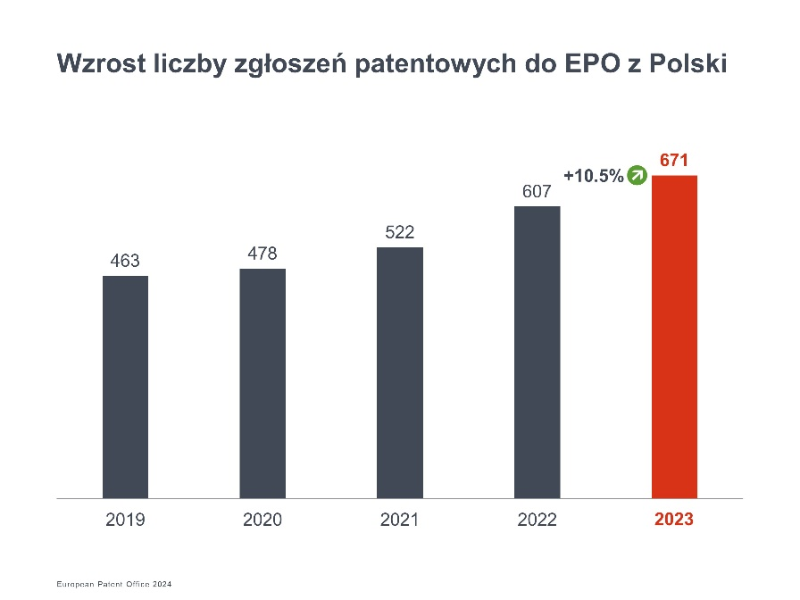

Średni wzrost wszystkich zgłoszeń do europejskiego systemu patentowego wyniósł 2,9% pomimo kryzysu gospodarczego. Dokonano 199 275 zgłoszeń w 2023 r. w stosunku do 193 627 rok wcześniej. Oznacza to, że polskie zgłoszenia rosną niemal czterokrotnie więcej niż średnia całkowita.

Jeśli chodzi o tempo wzrostu, Polska jest na siódmym miejscu wśród członków Europejskiej Organizacji Patentowej, w tym roku wyprzedza nas tylko: Litwa (+63,3% i 129 zgłoszeń), Chorwacja (+59,4% i 51 zgłoszeń), Słowenia (+24,4% i 153 zgłoszenia), Cypr (+23,3% i 53 zgłoszenia), Słowacja (+16,7% i 56 zgłoszeń) i Luksemburg (+11,9% i 385 zgłoszeń). Europejski system patentowy jest otwarty dla wszystkich krajów świata, stąd globalnie Polskę wyprzedzają – poza wymienionymi europejskimi krajami – tylko Singapur (+22,3% i 1 057 zgłoszeń), Korea Płd. (+21% i 12 575 zgłoszeń) oraz Nowa Zelandia (+17,4% i 270 zgłoszeń).

Warto zauważyć, że Polska, choć ma w tym roku dziesiąty najwyższy wzrost zgłoszeń rok do roku na świecie, to plasuje się na 25. miejscu wśród wszystkich krajów zgłaszających. Pierwsze miejsca zajmują: Stany Zjednoczone (+0,4% i 48 155 zgłoszeń), Niemcy (+1,4% i 24 966 zgłoszeń), Japonia (-0,3% i 21 520 zgłoszeń), Chiny (+8,8% i 20 735 zgłoszeń) oraz Korea Płd. (+21% i 12 575 zgłoszeń).

Z kolei w liczbach europejskich zgłoszeń patentowych na milion mieszkańców Polska zajmuje 30. miejsce w świecie z liczbą 18 patentów na 1 mln. Globalnymi liderami są: Szwajcaria (1085 zgłoszeń na 1 mln mieszkańców), Szwecja (495) oraz Dania (445).

Europejski Urząd Patentowy bada również poziom innowacyjności regionów. Polskie regiony są na odległych miejscach. Najaktywniejszymi patentowo regionami na świecie, zgłaszającymi patenty europejskie są: Kalifornia (16 021 zgłoszeń), Tokio (11 833) i chiński Guangdong (10 515). W pierwszej setce regionów tylko Europejskiej Organizacji Patentowej z polskich regionów na 83. miejscu jest Warszawa (161 zgłoszeń), zaś Małopolska na 95. miejscu (119). Dolnośląskie to 3. najaktywniejszy polski region (72 zgłoszenia), a następnie Śląskie i Pomorskie (oba po 57).

Wysokie tempo wzrostu odnotowywane jest także w patentach już udzielonych (a nie dokonanych zgłoszeniach). W 2023 r. liczba udzielonych patentów europejskich z Polski wyniosła 258, co oznacza wzrost aż o 37,2% w stosunku do 2022 r. (188) i oznacza powrót do sytuacji sprzed spowolnienia wywołanego kryzysem pandemicznym.

Jeśli chodzi o polskie zgłoszenia i najbardziej popularne dziedziny techniki, to najwięcej zgłoszeń dokonano w obszarze technologii medycznych (+25,4% i 74 zgłoszenia), farmaceutyków (-2,4% i 41 zgłoszeń) i inżynierii lądowej (+19,4% i 37 zgłoszeń). Największą dynamikę wzrostu odnotowała technologia żywności (+100%).

Polska nadrabia patentowy dystans do Europy i reszty świata, po raz kolejny odnotowując dwucyfrowy wzrost europejskich zgłoszeń patentowych. Aktywność naszych wynalazców, firm i jednostek naukowych w Europejskim Urzędzie Patentowym jest szczególnie cenna, gdyż świadczy o rosnącej liczbie wynalazków zgłaszanych do ochrony prawnej poza granicami Rzeczpospolitej Polskiej. Podjęcie opracowania dokumentacji zgłoszeniowej i gotowość do poniesienia wyższych, europejskich kosztów ma miejsce zazwyczaj w przypadku innowacji, wobec których zgłaszający rokują nadzieję na międzynarodowy sukces.

7 z 10 największych polskich podmiotów zgłaszających patenty to uczelnie lub instytuty badawcze

Najaktywniejszymi polskimi podmiotami zgłaszającymi wynalazki do Europejskiego Urzędu Patentowego wciąż są uczelnie i instytuty badawcze. W pierwszej dziesiątce są tylko trzy firmy: Fakro PP (4. miejsce i 12 zgłoszeń), Polbionica (8. miejsce i 8 zgłoszeń) oraz Adamed Pharma (10. miejsce i 6 zgłoszeń). Liderują Uniwersytet Zielonogórski (31 zgłoszeń), Akademia Górniczo-Hutnicza (30) i Uniwersytet Jagielloński (14).

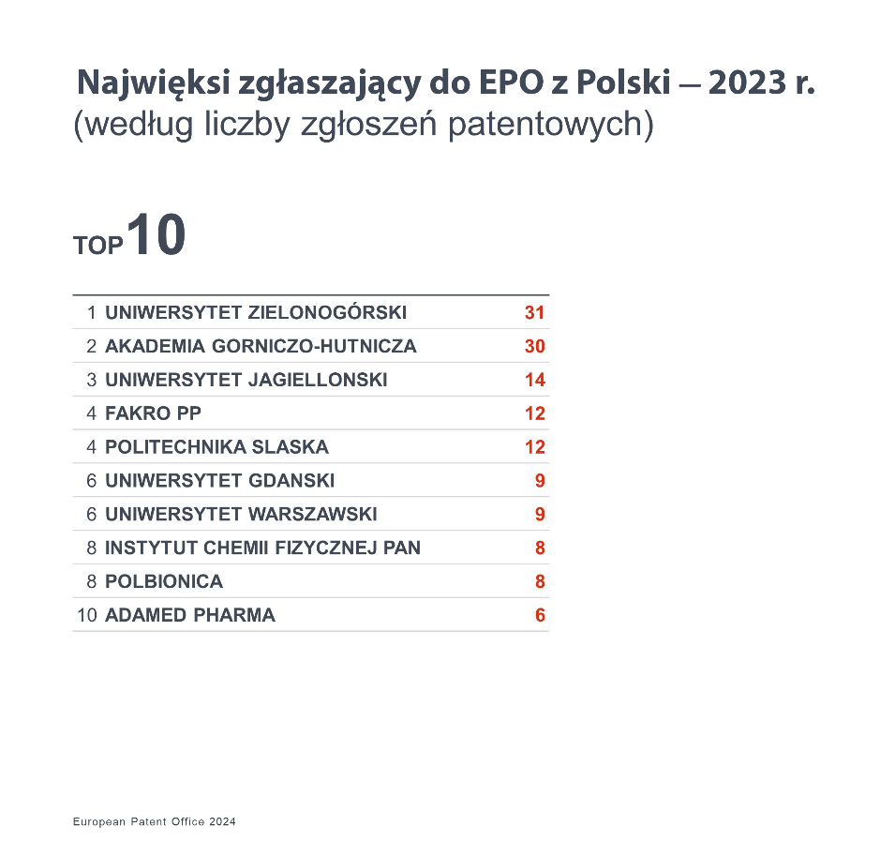

Rosnąca liczba wszystkich zgłoszeń patentowych do EPO

Firmy, uczelnie, instytuty i wynalazcy dokonali w zeszłym roku 199 275 zgłoszeń patentowych w Europejskim Urzędzie Patentowym (EPO), co oznacza wzrost o 2,9% w porównaniu z rokiem poprzednim i najwyższą liczbę zgłoszeń w dotychczasowej historii. Następuje to po wzrostach o 2,6% w 2022 r. i 4,7% w 2021 r. Zgłoszenia patentowe składane w celu ochrony i wprowadzenia na rynek wynalazków są wczesnym wskaźnikiem inwestycji firm w badania i rozwój. Pokazuje to, że w ubiegłym roku innowacje utrzymywały się na solidnym poziomie, pomimo światowego kryzysu gospodarczego.

- Nasz najnowszy Indeks Patentowy pokazuje, że w 2023 r. na całym świecie innowacje nadal dynamicznie się rozwijały - powiedział Prezes Europejskiego Urzędu Patentowego António Campinos. - EPO powierzono rozpatrzenie większej liczby zgłoszeń niż kiedykolwiek wcześniej, co świadczy zarówno o atrakcyjności europejskiego rynku technologicznego, jak i wysokiej jakości naszych produktów i usług. Małe i średnie przedsiębiorstwa w Europie w coraz większym stopniu korzystają z patentów, a udział zgłoszeń dokonywanych przez MŚP był najwyższy w historii w zeszłym roku - dodaje.

Boom na wynalazki w technologiach, komunikacji cyfrowej i energetyce

Wiodącymi dziedzinami techniki wśród zgłoszeń patentowych do EPO w zeszłym roku była komunikacja cyfrowa (obejmująca także technologie związane z sieciami komórkowymi), technologia medyczna i technologia komputerowa. Największy wzrost spośród wszystkich dziedzin technologii w 2023 r. nastąpił jednak w obszarze maszyn, aparatury elektrycznej i energetyki (+12,2% w stosunku do 2022 r.), do czego zaliczają się wynalazki związane z technologiami czystej energii, w tym baterie (+28%). Aktywność patentowa w biotechnologii (+5,9%) również nadal rosła.

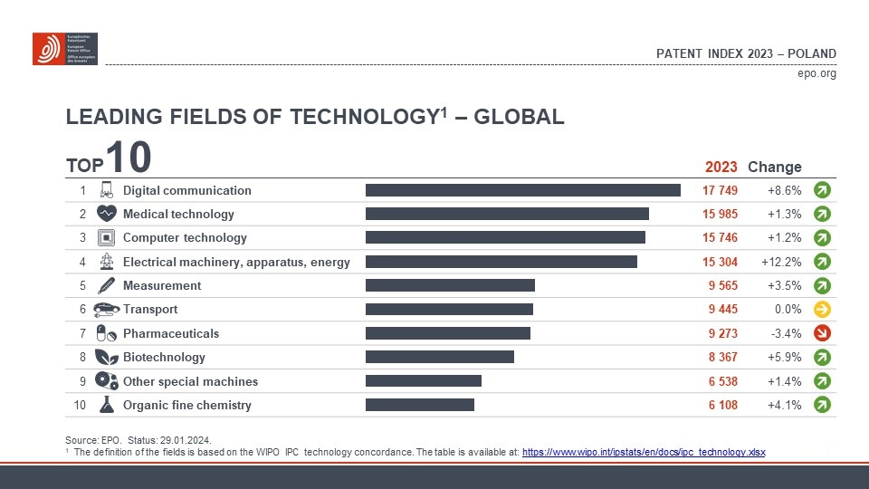

Trendy światowe i europejskie

Wśród pięciu krajów, z których do EPO wpłynęło w 2023 r. najwięcej zgłoszeń patentowych znalazły się: Stany Zjednoczone (+0,4% i 48 155 zgłoszeń), Niemcy (+1,4% i 24 966 zgłoszeń), Japonia (-0,3% i 21 520 zgłoszeń), Chiny (+8,8% i 20 735 zgłoszeń) oraz Korea Płd. (+21% i 12 575 zgłoszeń). Tylko około 43% wszystkich zgłoszeń pochodziło od firm i wynalazców z 39 państw członkowskich Europejskiej Organizacji Patentowej, z kolei aż 57% pochodziło spoza Europy.
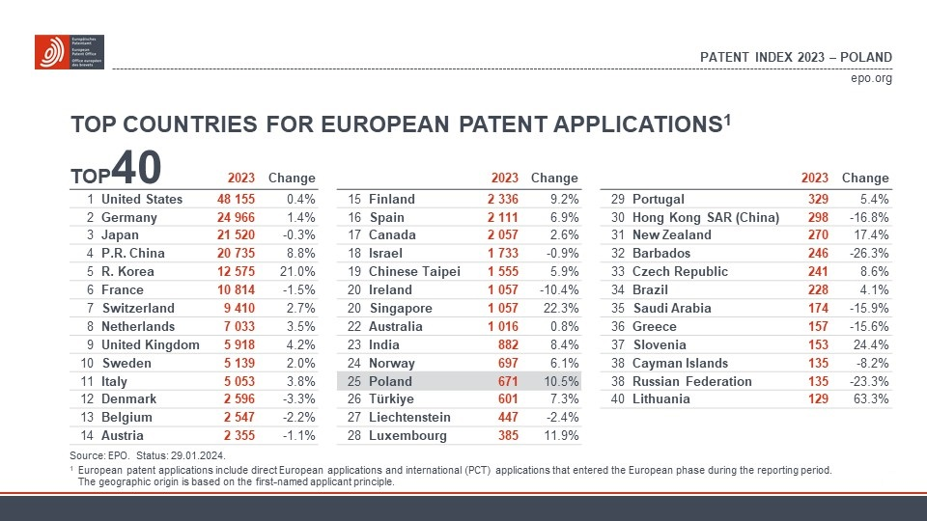

W 2023 r. liczba zgłoszeń patentowych pochodzących z 39 państw członkowskich EPO ponownie wzrosła (+1,8% i 85 748 zgłoszeń). Europejskie firmy odnotowały ponadprzeciętny wzrost w obszarach komunikacji cyfrowej (+10,7%), biotechnologii (+6,4%), technologii komputerowych (+4,2%) i pomiarów (+4,0%).

Finlandia, Hiszpania, Wielka Brytania i Włochy z najszybszym wzrostem w Europie

Liczba zgłoszeń patentowych składanych przez firmy i wynalazców z Niemiec, europejskiego lidera w tej dziedzinie, w ubiegłym roku ponownie wzrosła (+1,4%) w porównaniu z 2022 r., podczas gdy francuskie firmy złożyły nieco mniej wniosków (-1,5%). Wzrosła liczba zgłoszeń patentowych z większości pozostałych krajów europejskich. Wśród większych krajów składających wnioski patentowe (z ponad 5 000 zgłoszeń) najwyższy wzrost odnotowano w Wielkiej Brytanii (+4,2%), Włoszech (+3,8%), Holandii (+3,5%), Szwajcarii (+2,7%) i Szwecji (+2,0%). Jeszcze większy wzrost (wśród krajów europejskich, w których dokonano ponad 1 000 zgłoszeń) odnotowały Finlandia (+9,2%) i Hiszpania (+6,9%). Pod względem liczby zgłoszeń patentowych na mieszkańca w rankingach ponownie liderem była Szwajcaria, a za nią kraje nordyckie.

Więcej wynalazków z Chin i Korei Południowej

Ogólny wzrost liczby zgłoszeń patentowych złożonych w EPO w 2023 r. wynikał głównie z gwałtownego wzrostu liczby wniosków z Republiki Korei (+21%) i Chińskiej Republiki Ludowej (+8,8% w porównaniu z 2022 r.). Republika Korei po raz pierwszy znalazła się w pierwszej piątce, a liczba zgłoszeń patentowych z Chin wzrosła ponad dwukrotnie od 2018 r.

Inne kraje, które wykazały znaczny wzrost liczby zgłoszeń patentowych do EPO w zeszłym roku, choć w mniejszym stopniu, to Kanada (+2,6%), Brazylia (+4,1%), Indie (+8,4%) i Singapur (+22,3%).

Huawei liderem rankingu zgłaszających

Huawei ponownie był wiodącym zgłaszającym w EPO w 2023 r., znacząco zwiększając liczbę swoich zgłoszeń do ponad 5 000 i odpowiadając za prawie jedną czwartą wszystkich zgłoszeń do EPO z Chin. Koreańskie Samsung i LG zajęły 2. i 3. miejsce i łącznie odpowiadały za dwie trzecie wszystkich europejskich zgłoszeń patentowych pochodzących z Republiki Korei. Pierwszą piątkę uzupełniły amerykański Qualcomm i szwedzki Ericsson. W pierwszej dziesiątce znalazły się cztery firmy z Europy, dwie z Republiki Korei, dwie z USA oraz po jednej z Chin i Japonii.

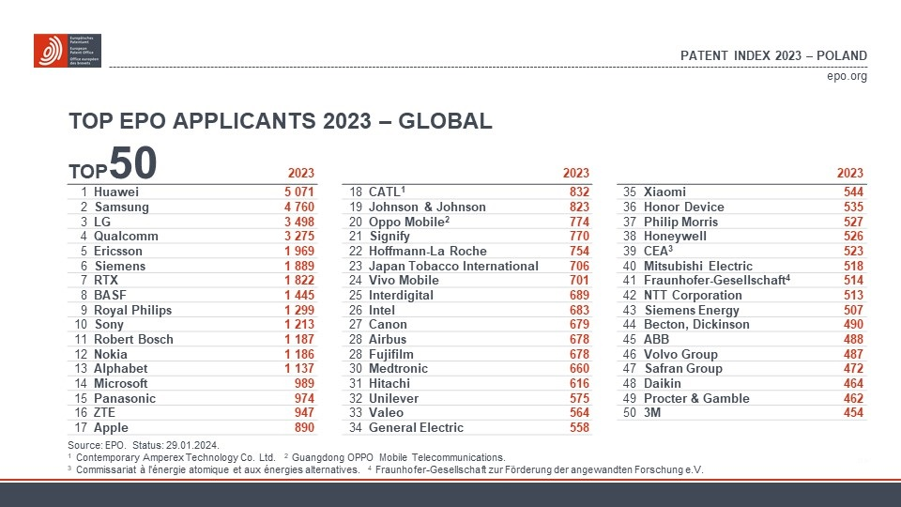

Prawie co czwarte zgłoszenie patentowe z Europy zostało dokonane przez MŚP

Prawa patentowe są również bardzo ważne dla małych i średnich przedsiębiorstw: w 2023 r. 23% zgłoszeń patentowych do EPO pochodzących z Europy zostało złożonych przez indywidualnego wynalazcę lub małe lub średnie przedsiębiorstwo. Kolejne 8% pochodziło z uniwersytetów i publicznych organizacji badawczych. W ramach stałego wsparcia dla mniejszych podmiotów EPO ogłosiło nowe obniżki opłat od 1 kwietnia 2024 r. dla mikroprzedsiębiorstw, osób fizycznych, organizacji non-profit, uniwersytetów i publicznych organizacji badawczych. Więcej w komunikacie na stronie uprp.gov.pl.

W centrum uwagi kobiety-wynalazczynie

Tegoroczny Indeks Patentowy uwzględnia także wkład kobiet w innowacje. Spośród wszystkich zgłoszeń patentowych dokonanych w EPO w zeszłym roku i pochodzących z Europy, 27% wskazało co najmniej jedną kobietę jako wynalazcę. Spośród większych europejskich krajów składających wnioski patentowe (ponad 2000 zgłoszeń rocznie) najwyższy odsetek wniosków patentowych, w których co najmniej jedna kobieta została wynalazczynią, miała Hiszpania (46%), Francja (33%) i Belgia (32%). Jeśli chodzi o dziedziny techniki, odsetek ten wahał się od średnio 14% w przypadku zgłoszeń patentowych w inżynierii mechanicznej do 50% w chemii. Dane te mogą pomóc w wyeliminowaniu luk, które należy wypełnić, aby wykorzystać pełny potencjał wynalazczyń.

Więcej na stronie Europejskiego Urzędu Patentowego www.epo.org
-----------------------------

Urząd Patentowy Rzeczypospolitej Polskiej jest centralnym organem administracji rządowej, którego podstawowym zadaniem jest udzielanie praw wyłącznych na przedmioty ochrony własności przemysłowej. Innowacyjność gospodarki, czyli zdolność do kreowania nowych rozwiązań, technologii i produktów, zależy bezpośrednio od skutecznej ochrony praw do wartości niematerialnych powstających w wyniku działalności, naukowej, projektowej lub ekonomicznej. Tylko w otoczeniu rynkowym zapewniającym i respektującym taką ochronę przedsiębiorcy skłonni są do inwestowania w rozwiązania mające walor nowości, co jest podstawowym warunkiem wzrostu konkurencyjności oraz lepszego wykorzystania różnorodnych zasobów.

Europejski Urząd Patentowy (EPO), zatrudniający 6 300 pracowników jest jedną z największych instytucji świadczących usługi publiczne w Europie. EPO, z siedzibą w Monachium i biurami w Berlinie, Brukseli, Hadze i Wiedniu, zostało założone w celu wzmocnienia współpracy w zakresie patentów w Europie. Dzięki scentralizowanej procedurze przyznawania patentów, prowadzonej przez EPO, wynalazcy mogą uzyskać wysokiej jakości ochronę patentową w aż 45 krajach, obejmujących rynek liczący około 700 milionów ludzi. EPO jest także wiodącym na świecie autorytetem w zakresie informacji patentowych i wyszukiwania patentów.

Kontakt dla mediów:
Urząd Patentowy RP
Monika Chrobak, rzeczniczka prasowa
monika.chrobak@uprp.gov.pl, tel.: 532 513 257

Europejski Urząd Patentowy (European Patent Office)
Luis Berenguer Giménez, Principal Director Communication / EPO spokesperson
press@epo.org, tel.: +49 89 2399-1833,. mobile: +49 151 5440 3997

